國立臺灣工藝研究發展中心
2018年「新加坡國際家具展」
參展廠商徵選簡章
- 緣起與目的
新加坡國際家具展與東協家具展（IFFS/AFS），為亞洲首屈一指的採購平台和設計主導型展會，從1981年始辦，擁有超過三十年的展覽平台盛名，IFFS/AFS目前仍然是東協區域和國際企業打入全球市場最有特色的管道，2018年的「Nook亞洲」專題館，是大會將高品質且多元化的參展廠商另整合成一個主題展館，集結家具、室內裝飾配件、居家用品與工藝等精緻商品廠商參展。而IFFS/AFS原本就是吸引亞洲區最新的家具技術設備和居家設計用品採購者關注的市場，搭配大會展覽，也同時辦理各種家具設計獎、研討會議和發表活動，讓參展廠商與設計師有發表新創作品技術與吸收新知的交流空間。
國立臺灣工藝研究發展中心(已下簡稱本中心)2017年度首次規劃參展且成效良好，為持續推動台灣優質工藝產業拓展東協區域市場，開拓更寬廣的合作面向，本中心將主導規劃96平方米(sqm)工藝形象館，徵選工藝品牌共赴展出，達到行銷介紹台灣優異的獨立工作室與設計和製造實力兼具的工藝廠商，並創造國際經貿市場實質交易經驗，媒合異業合作新機。
- 展覽簡介

- 展覽特色：新加坡國際家具展與東盟家具展主要買者與專業參展商多來自東南亞與東北亞，並且有25%的買家來自歐洲，因此參展商品皆勾勒出當年度與呼應未來流行趨勢的精緻樣品與技術呈現，是兼具設計品味及商業交易機會的大型展覽。工藝中心為帶領台灣優質工藝廠商打入此平台，特籌劃設計本次台灣工藝主題館(總面積96sqm平方米)，而為確保參展作品的主題適切性和水準，欲獲得參展補助之廠商須經過本中心評選通過後方可共同前往參展，並需配合本中心所設計規劃之攤位格式、參加本展說明會、行前記者發表會，並遵守本次參展補助規則和商展大會規定。
- 展出地點：新加坡博覽中心3號館
- 佈展時間：2018年3月7日至3月8日
展出時間：2018年3月8日～3月11日，上午9：30至18：00。
2018年3月11日，上午9：30至17：00，止。
卸展時間：2018年3月11日下午17：00展覽完畢後開始
- 大會官網： https://www.iffs.com.sg/
- 參展預期效益
- 藉由新加坡國際家具展，拓展臺灣工藝設計精品之國際行銷通路、推廣臺灣優質品牌國際形象。
- 考察觀摩東協市場趨勢與採購習慣，吸收主流設計方向並健全產品銷售後的永續服務內容，提升臺灣工藝品牌競爭力。
- 以國際媒宣活動共同推廣優質臺灣工藝設計品牌，創造實質商機與營收，發揮文化創意產業經濟價值。
- 展館規劃
- 展館位置：Singapore Expo Hall 3。
- 展出面積：總計96sqm平方米。(預定攤位如附圖中央紅框處)
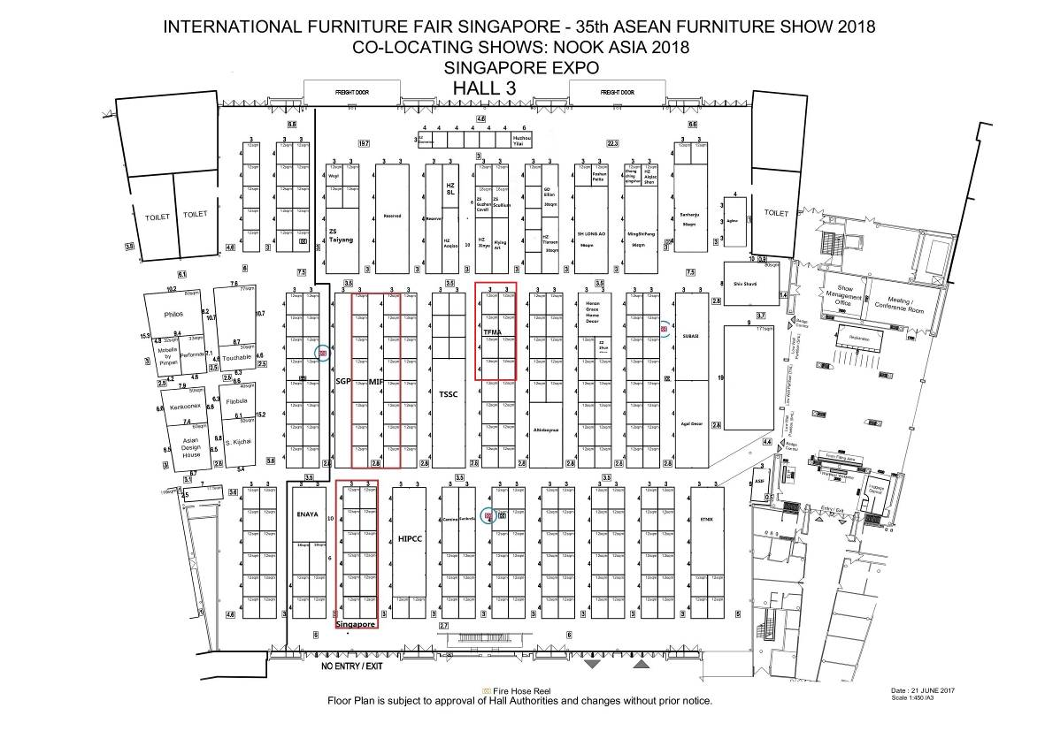
- 主題規劃：由本中心統籌進行全部展區及公共區之規劃，展場以展現台灣精緻工藝為主題精神，凡臺灣地區所生產自然素材製成的創意作品均可參展，類別包括：竹、木、紙、織品、天然纖維、漆、陶瓷、玻璃、石材、金工、皮革等。
- 預定徵集參展廠商數量：6～8家，視徵展實際情況進行調整，本中心保有最後之決定權，得依評選結果調整參展廠商場地分配；本中心亦保有入選之參展廠商參展品之最後決定權。
- 參展資格
- 對象：以在國內合法登記成立之文創品牌業者為主（含公司及工作室等），產品需為可量產或小量生產者，並需可獨立接受國外訂單之服務能力。
- 徵選廠商：預定徵集6-8家參展廠商，每家廠商參展品以6-20組件為主，本中心得視徵展情況調整參展廠商家數及展品數量。
- 評選方式：申請參展者提交報名文件（詳見第八項），由本中心邀集專家召開評選會進行書面資料審查。
- 徵選條件及評選標準：
  - 品牌25％－品牌理念表達程度及經營績效（可列舉曾參與過之國際會展經歷與接單統計量化表）、公司或工作室介紹（包含公司過去營利狀況）。
  - 參展品40％－產品工藝性、設計性、原創性、完成度、設計理念表達程度以及國際市場吸引力（包括作品曾參與過、被提名、獲選之國際獎項）。
  - 國際拓展企圖心35％－參展積極度、配合度、具開拓東協市場企圖心與願景。
- 廠商之參展產品請提供已可接單出貨之產品，如為試作打樣品須標示說明。
- 本中心有權視展品性質及報名業者過往紀錄，決定是否接受參展，本中心保有參展決議權，參展廠商不得有異議。
- 通過審核之廠商由本中心通知，確認參展單位資格及參展作品；為整合參展攤位形象，參展單位之場地設計由本中心全權規劃，參展廠商不得有異議。
- 參展費用
廠商自籌項目 | 本中心補助項目
- 廠商參展展品之保險及來回運輸費用。  - 機票訂購之差額費用。  - 其餘不在本中心所列補助項目之費用。 | - 展場場租與展出期間各種水電支出。  - 展場整體形象設計、施工及裝潢、公共設備等費用。  - 展會整體形象宣傳文宣設計製作。  - 整體形象宣傳推廣活動規劃及媒體宣傳費用。  - 參展廠商代表之往返機票（詳「七、參展補助」）。
備註
- 參展廠商之展品及展出方式由本中心進行整體設計規劃。
- 申請者即視同承認本案之相關規定，若入選者於簽訂合約前因申請者因素中途退出本案，本中心將遞補備取之參選者；簽約後退出者依合作契約規範辦理。
- 參展補助
經本中心審查通過之參展廠商，由本中心補助每家獲選廠商之代表乙名，台灣-新加坡去回程機票費用（含稅）補助說明如下：
項目 | 說明
機票（一人） | 一、臺灣-新加坡來回經濟艙飛機票（含稅），核實支付，以新台  幣2萬元為上限。  二、依「行政院及所屬機關軍公教人員因公出國搭乘本國籍航空  班機作業」規定，請參展廠商購買本國籍航空之班機，否則  不予補助。
備註事項 | 一、參展廠商須於參展返台後於契約期限內(2018年3月30日前)，檢附領據、原始支出憑證（登機證、購票紀錄或旅行社代收轉付憑證）、電子機票、匯款帳號及成果報告書等文件予本中心辦理費用核銷事宜。  二、參展廠商應委派公司代表（至少一名）參展，該人員須配合展會時間準時到場，並全程參與現場商談及宣傳活動，如有無故缺席或其他不配合之事項，則本中心將視情況保有是否給予補助之最終決定權。  三、參展廠商需提供參展期間銷售數據及展會後二個月後續聯絡追蹤情形，由本中心連絡廠商展會聯繫人，請廠商確實提報。
- 報名方式
- 報名請備妥以下資料
  - 報名表1份：請完整填寫並加蓋公司章及負責人印鑑(附件1)。
  - 參展產品資料表1份：請完整提供展出產品之圖片、中英文說明介紹、尺寸、數量及價格，展品以6~10組件為主，表格不足請自行增列(附件2)。
  - 參展產品高解析度圖檔，至少300dip。
  - 以上所有資料之電子檔光碟一份。
  - 合約書3份：請填妥廠商資料並用印(附件3)。
  - 個人資料使用同意書1份：請填妥資料並簽名(附件4)。
  - 公司或商業登記核准函證明文件一份。
  - 所有申請表格及附件表格均以A4規格繳交，並於左上角以迴紋針固定。請勿加封面、膠裝或其他方式裝訂。
  - 以上資料不得另要求退還，未入選廠商之資料將於公佈入選名單後銷毀，入選廠商之資料則於合約到期後銷毀。
  - 請以郵局掛號或宅配繳送報名資料，請自行保留郵件序號或存根聯向郵局或宅配業者查詢文件送遞狀況，本中心不提供文件送抵狀況查詢與收件通知。
- 資料備齊後請裝於信封，封面註明「2018年新加坡國際家具展」
聯 絡 人：國立臺灣工藝研究發展中心 台北分館 葉小姐
地 址：100臺北市中正區南海路41號
聯絡電話：02-23887066*113
e-mail：vira@ntcri.gov.tw
送件時間：即日起至106年12月8日止(郵戳為憑) 。
- 參展配合事項
- 參展廠商需同意配合本中心展場整體設計規劃。
- 參展廠商報名附件應詳細說明各項產品特色、設計理念、公司簡介等資料的中英文說明，以及參展產品高解析度圖檔（須有300dpi），並以光碟儲存，供本中心於此案媒體文宣宣傳編輯及印製文宣品用。
- 參展廠商須派遣代表人員（至少1名）全程參展，於展覽期間照料展場展品及接洽交易事宜，亦得自備文宣資料，於展場洽商時發送。
- 參展廠商須配合出席展覽前後及期間所安排舉行之各項必要會議、活動、及媒體宣傳推廣活動。
- 參展廠商同意配合展期間本中心拍攝之展區及作品圖像，可作為本中心未來相關教育推廣等各種非營利用途。
- 參展品之著作權、專利權或其他智慧財產權之保護，由參展廠商自行依法申請。參展品如涉及抄襲、仿冒等侵害他人智財權情事，本中心有權取消其參展資格，參展廠商自行負擔相關之損害賠償或損失補償責任。
- 本中心保留變更參展規定之權利，參展廠商如遇不可抗力之因素時，將盡力協調其他可行之變通方案。
- 參展廠商應於展會期間及展會後，主動配合本中心，回報買主接洽、接單效益等資訊，供本中心進行展出效益評估。
- 參展廠商若已獲得其他單位「2018新加坡國際家具展」之相關參展補助，即不得再申請本案，違者將取消資格。
- 其他事項
- 本案為徵求國內優良工藝品牌公司共同進行國際業務拓展工作，非政府採購作業，為廣泛徵求有意拓展者，特擬定本簡章公告。
- 本中心得視實際報名及申請狀況調整報名截止日期及入選攤位總數，並保有參展廠商替換及候補廠商選擇權，參展廠商不得有異議。
- 追蹤調查：獲選者需配合本計畫提供參展期間銷售數據，及展會後兩個月之後續聯絡追蹤情形。
- 本簡章如有未盡事宜，本中心得隨時修訂之。
2018年「新加坡國際家具展」 參展廠商報名表
附件1
基本資料
公司名稱 | 中文：
 | 英文：
品牌名稱 | 中文： | 英文：
統一編號
金融帳號 | 銀行(或郵局)： | 帳號：
公司地址 | 中文：
 | 英文：
公司  聯絡方式 | 電話： | 傳真：
 | 網址： | EMAIL：
 | 聯絡人： | 職稱：
參展人員 | 中文姓名： | 中文職稱：
 | 護照英文姓名： | 英文職稱：
 | 護照號碼： | 身分證號：
 | EMAIL：
品牌及公司簡介 | 中文(中文字數約150-200字)
 | 英文
品牌及公司實績 | (1.請依年份條列曾參與過之商展2.公司或創作者曾獲國內外重要獎項條列  3.其他相關實績或接單產值。本欄位可自行增加但請勿貼圖)
- 本公司保證所有填寫資料均真實且正確，且未冒用或盜用任何第三人之資料。如有不實或不正確之情事，自願被取消參加資格。
- 本公司已詳細閱讀、充分了解並願遵守貴中心2018年「新加坡國際家具展」參展廠商徵展簡章所述各項，並同意貴中心保留是否接受本公司參加之權利。
- 報名表和附件資料為入選後連絡及文宣品印製資料，已確認其正確性，如有任何錯誤不可歸責於國立臺灣工藝研究發展中心。
此致 國立臺灣工藝研究發展中心

公司印鑑：_________________________ 負責人印鑑：_______________________
項次 | 展品圖片
產品  名稱 | 中文：  英文： | 產品  尺寸 | （長X寬X高 cm）
價格 | 新台幣：  美元： | 材質 | 中文：  英文：
展品說明
中文：（中文字數約100-150字）
英文：
2018年「新加坡國際家具展」 參展產品資料表
附件2
備註︰本項表格為評選重要依據，資料請務必詳細說明；如表格不敷使用，請自行增列。
國立臺灣工藝研究發展中心
附件3
2018年「新加坡國際家具展」 徵選廠商參展合約書
國立臺灣工藝研究發展中心（以下簡稱甲方）與
（以下簡稱乙方），雙方同意訂定本契約書，並依誠信原則履行下列條款：

    - 本案執行期間為即日起至2018年3月30日，乙方如無法於執行期間內完成，應事先函知甲方敘明理由申請展延，經甲方同意後，始得以展延。
    - 乙方參展代表人在參展歸國後的一週內，檢附領據、原始支出憑證（登機證、購票紀錄或旅行社代收轉付憑證）、電子機票、匯款帳號等文件予本中心辦理費用核銷事宜。
    - 乙方在本案計畫完成後，需於2018年3月30日前，檢送成果報告書1份（以文字、圖表、影像等說明紀錄文件、相關照片、DM文宣、執行成果、媒體曝光、實際效益或產值金額、建議事項等，成果報告均須檢附電子檔）予甲方。
    - 甲方負擔之責任義務：會場場地承租、整體形象規劃及宣傳行銷等費用。
    - 乙方履行之責任義務︰
  - 遵守徵選簡章內規定事項。
  - 展覽行程期間作品之安全與保管責任。
  - 嚴守2018年「新加坡國際家具展」主辦單位所公告之展覽期間規定、佈撤展工作規定，並確實執行。
    - 本案含依相關法令規定應繳納之一切稅捐、規費及強制性保險之保險費（包括因本合約所生之一切稅捐），均應由乙方負責依法扣繳並申報。
    - 攤位分配與使用：攤位分配由甲方負責，如有例外需要請另行提出，甲方將斟酌實際需要而予以調整。此外未經甲方事先同意，乙方不得分配、轉租或將攤位授權給其他單位，亦不得使用會場內任何非甲方分配之攤位或將其攤位轉作展覽以外之其他用途。
    - 攤位搭建：由主辦單位負責並指定承包廠商整體展場形象及公共設施區域規劃，各參展單位不得私自搭建與變更。
    - 取消或延期展覽：
- 若因不可抗拒因素迫使展覽會場改變，甲方不負責償付乙方任何損失。
- 乙方同意簽署本合約後，若因可歸責於乙方之任何因素而取消參展，將支付甲方懲罰性違約金新臺幣20萬元。
    - 乙方同意所提供或於展會舉行及籌備期間甲方拍攝之作品圖像可作為未來宣傳及教育用途的各種非營利製作物。
    - 侵權責任：乙方保證履約行為及交付甲方之相關著作，不得侵害第三人權益，如有侵害第三人權益者，乙方應負責處理並承擔一切法律責任，如因此致甲方受損害時，乙方應負賠償責任，雙方同意乙方單一事件應負賠償責任。
    - 本合約經簽訂後，如乙方獲得其它單位補助並同時參加2018年「新加坡國際家具展」之展出，將視同違反合約，並支付甲方懲罰性違約金新臺幣20萬元。
    - 如因本合約發生爭議而涉訟時，甲、乙雙方同意以甲方所在地之地方法院為第一審管轄法院。
    - 其他︰
- 本合約正本二份，甲乙雙方各執乙份，副本一份由甲方收執運用。
- 本合約書雙方簽署後生效，但其他法律另有規定者，從其規定，如有未盡事宜，得由甲乙雙方書面協議增訂之。

立合約書人：

甲 方：國立臺灣工藝研究發展中心
代表人：許耿修
地 址：南投縣草屯鎮中正路573號

乙 方：
代表人：
地 址：
公司印鑑：_________________________ 負責人印鑑：_______________________

中 華 民 國 年 月 日

附件4
國立臺灣工藝研究發展中心
2018年「新加坡國際家具展」 個人資料使用同意書

- 國立臺灣工藝研究發展中心〈以下簡稱工藝中心〉因2018年「新加坡國際家具展」徵選業務而獲取您的個人和公司資料：姓名、身分證字號、連絡方式〈包括但不限於電話號碼、E-MAIL、居住或工作地址〉等得以直接或間接識別您個人之資料。
- 工藝中心將基於個人資料保護法及相關法令之規定下，依工藝中心隱私權保護政策，蒐集、處理及利用您的個人資料。
- 您同意工藝中心以您所提供的個人資料確認您的身份、與您進行連絡、提供您相關服務及資訊，以及其他隱私權保護政策規範之使用方式。
- 您可依個人資料保護法，就您的個人資料向工藝中心：
1.查詢或請求閱覽。
2.請求給複製本。
3.請求補充或更正。
4.請求停止蒐集、處理及利用。
5.請求刪除。
- 但因您行使上述權利而導致工藝中心相關業務對您的權益產生減損時，工藝中心不負相關賠償責任。
- 若您所提供之個人資料，經檢舉或工藝中心發現不足以確認您的身分真實性或其他個人資料冒用、盜用、資料不實等情形，工藝中心有權暫時停止提供對您的服務，若有不便之處敬請見諒。
- 工藝中心針對您的個人資料利用之期間：自您簽署同意書起至您請求刪除個資為止。您瞭解此一同意書符合個人資料保護法及相關法規之要求，具有書面同意工藝中心蒐集、處理及利用您的個人資料之效果。

公司代表人簽名：

中華民國 年 月 日

國立臺灣工藝研究發展中心
附件5
2018年「新加坡國際家具展」參展成果報告書提要表
參展廠商
連絡方式 | 電話：  地址：  E-mail：
出國地點 | 新加坡
出國期間
報告提要 | （以文字、圖表、影像形式之說明紀錄文件，成果報告須檢附電子檔）  - 行程概述  - 參展執行成果  - DM文宣  - 媒體宣傳報導  - 實際效益或金額  - 心得  - 建議事項  - 其他  - 照片（附說明）
附件
提出日期

